ОСНОВЫ КОНСТРУИРОВАНИЯ КРИОГЕННЫХ УСТРОЙСТВ

Лекции 13, 14
Отдельные узлы низкотемпературных устройств

13.1. Гелиевая емкость
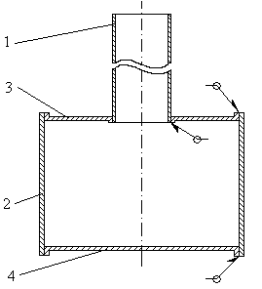
Гелиевая емкость (рис. 13.1) является одним из основных узлов гелиевого криостата и состоит из трубки подвеса 1, крышки 2, обечайки 3, днища 4. Все детали выполняются из нержавеющей стали. Трубка подвеса имеет толщину не более 0,5 мм, что обеспечивает малый теплоприток за счет теплопроводности твердого тела. Внешний диаметр трубки и ее длина определяются конкретными конструктивными особенностями криостата. Но в любом случае, с целью уменьшения теплопритока, длина трубки должна быть максимально возможной. Обечайка, как правило, выполняется из листа толщиной 0,5 – 1 мм. Лист скручивается в цилиндр на специальной оправке и сваривается аргонно-дуговой сваркой по шву. Крышка и днище имеют толщину 2 − 3 мм. При конструировании крышки и днища необходимо предусмотреть технологические выточки для проведения сварки.
Рис. 13.1. Гелиевая емкость

13.2. Азотная емкость
По сравнению с гелиевой емкостью, азотная емкость гелиевого криостата имеет более сложную конструкцию (рис. 13.2).

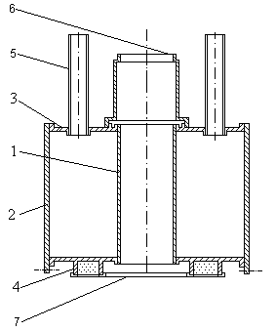
Рис. 13.2. Азотная емкость.

Она состоит из внутренней трубы 1, через которую проходит труба подвеса гелиевой емкости; обечайки 2; крышки 3; днища 4; трубок подвеса 5; стакана 6. В нижней части обечайки 2 предусматривается место для крепежа медного экрана. Крепеж может быть выполнен в виде: резьбовых отверстий, равномерно расположенных по кругу; паяного соединения; резьбового соединения. В любом случае требуется хороший тепловой контакт между азотной емкостью и тепловым азотным экраном. В крышке 3 предусмотрены отверстия и технологические выточки для крепления трубок подвеса 5, служащих для залива жидкого азота и выхода газообразного азота. На этих же трубках с помощью сварки азотная емкость крепится к верхнему фланцу криостата. Обычно делают три трубки подвеса. К крышке также крепится медный или латунный стакан 6. Верхняя часть стакана выполнена в виде цангового зажима и при сборке криостата плотно соприкасается с трубкой подвеса гелиевой емкости. Стакан предназначен для эффективного отвода тепла, поступающего за счет теплопроводности материала по трубке подвеса гелиевой емкости в азот. Снизу днища азотной емкости предусмотрен объем для засыпки активированного угля, который при охлаждении выполняет функцию крионасоса, существенно улучшая вакуум в вакумном объеме. После заполнения активированным углем, засыпка прикрывается латунной сеткой с мелкими ячейками. В свою очередь, сетка закрывается кольцевой шайбой с отверстиями, которая в нескольких точках приваривается к днищу азотной емкости (рис. 13.3(а)). Помимо выполнения емкости для засыпки активированного угля по варианту, показанному на рис. 13.3(а), возможно исполнение в виде отдельного патрона, который вставляется в заранее просверленные отверстия и вакуумно-плотно приваривается к днищу (рис. 13.3(б)).
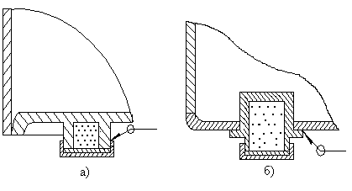
Рис. 13.3. Варианты выполнения емкости для засыпки активированного угля

13.3. Оптические окна
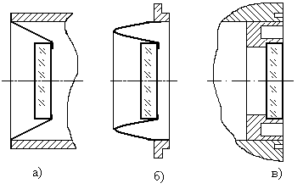
Оптические окна являются частью любого оптического криостата. Окна могут выполняться в неразборном и разборном виде. Неразборные конструкции применяются, как правило, при низкой температуре, т. е. при создании оптических окон непосредственно в гелиевых или азотных емкостях. На рис. 13.4 и 13.5 показаны примеры конструкций соответственно неразборных и разборных оптических окон. Стекло вклеивается в тонкостенную обойму, которая затем соединяется с основной конструкцией с помощью пайки или сварки. В качестве клея используют эпоксидные смолы с добавлением пластификатора и наполнителя. Также возможно применение силиконовых клеевых смазок. Обойма может изготавливаться из медной фольги толщиной до 0,1 мм, ковара толщиной 0,1-0,2 мм, нержавеющей стали толщиной 0,5 мм.
Рис. 13.4. Варианты неразборных конструкций окон с использованием тонкостенной обоймы: а) и б) – из меди или ковара; в) – из нержавеющей стали
Типовая конструкция разборного окна с резиновыми уплотнениями (рис. 13.5) состоит из штуцера 1, окна 2, резинового вакуумной прокладки 3, фторопластовой прокладки 4, шайбы 5, гайки 6. Разборные конструкции оптических окон применяются при температуре 300 К, так как в виде уплотнений используются вакуумная резина или фторопласт. Однако замена резинового уплотнения на индиевое позволяет понизить рабочую температуру до гелиевой.
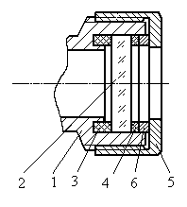
Рис. 13.5. Вариант разборной конструкции
оптического окна
13.4. Вводы движения
Нередко в конструкции криостатов требуется предусмотреть возможность механического перемещения отдельных частей. Это может быть, например, осевое перемещение держателя образца для изменения температуры, вращение образца для изменения ориентации относительно приложенного магнитного поля и т.п. Простейший ввод движения в гелиевый объем представляет собой штуцерное уплотнение, чертеж которого представлен на рис. 13.6.
Гайка навинчивается на тело штуцера и давит на шайбу, которая, в свою очередь, передает усилие на резиновую прокладку. Прокладка деформируется и уплотняет поверхность центральной трубки. Для перемещения или вращения центральной трубки требуется уменьшить прижимное усилие, которое создается гайкой. Следует отметить, что из-за сильной деформируемости вакуумной резины перемещение трубки в такой конструкции бывает затруднено. Эта проблема решается за счет помещения между резиной и трубкой дополнительной протяженной прокладки из тонкого (0,5 мм) фторопласта, который имеет низкий коэффициент трения по нержавеющей стали (рис. 13.7). Также увеличивается до 2 или 3 штук число шайб и резиновых уплотнений. Это позволяет создать однородное распределение уплотняющего усилия по длине фторопластовой прокладки.
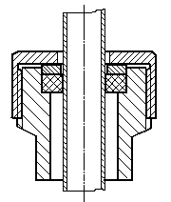
Варианты уплотнений, представленные на рис. 13.6 и 13.7, используются, как правило, при вводе движения в гелиевый или азотный объемы. При необходимости ввода движения в вакуумный объем следует использовать другие решения. Один из вариантов заключается в модернизации уплотнения, показанного на рис. 13.7. Вместо одного штуцерного уплотнения выполняются два, причем одно из них расположено на воздухе, другое – в вакууме (рис. 13.8). Внутреннее пространство с помощью оливки подсоединяется к системе форвакуумной откачки, которая включается на все время рабочего функционирования. Использование дополнительной откачки промежуточного объема препятствует натеканию атмосферного воздуха в основной вакуумный объем в процессе механического движения центральной трубки. В конструкции с промежуточным объемом возможно вращение трубки и поступательное движение трубки на произвольную длину, ограниченную только конструкцией всего устройства.
Рис. 13.6. Штуцерное соединение грибкового типа
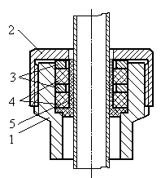
В том случае, если требуется передать в вакуум незначительное перемещение (до 2 − 5 мм) или маятниковые движения, целесообразно использовать конструкцию, показанную на рис. 13.9. В отличие от ранее рассмотренных вариантов, данный ввод выполняется неразборным с применением упругого элемента – сильфона. Так как сильфон тонкостенный, он соединяется с остальными деталями при помощи пайки или сварки. В последнем случае во избежание прожига тонкой стенки сильфона следует использовать дополнительное охранное кольцо, которое надевается на конечную часть сильфона, что увеличивает эффективную толщину стенки.
Рис. 13.7. Ввод движения на основе штуцерного уплотнения: 1 – штуцер, 2 – гайка, 3 – металлические шайбы, 4 − резиновые прокладки, 5 – фторопластовая прокладка
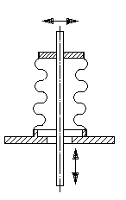
Рис. 13.9. Вакуумный ввод движения на основе сильфона
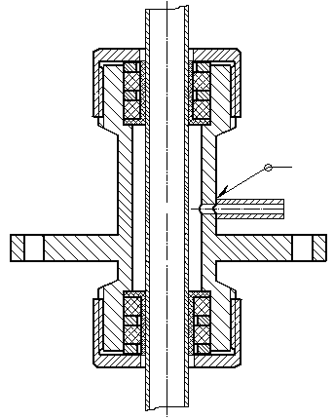
Рис. 13.8. Вакуумный ввод движения с промежуточным откачиваемым объемом
13.5. Электрические вводы
Электрические вводы в вакуум, а также в объем с газообразным гелием осуществляются либо с помощью вакуумноплотных электрических разъемов, выпускаемых промышленностью, либо с помощью самостоятельно разработанных конструкций. Номенклатура промышленных разъемов достаточно велика, разъемы сильно отличаются по геометрическим размерам и числу электрических штырьков. Поэтому перед конструированием следует заранее выбрать подходящий электрический разъем и лишь затем разработать ответный фланец, заглушку и уплотнение. На чертежах рекомендуется показывать именно заглушку, так как электрический разъем устанавливается на место только в процессе окончательной сборки низкотемпературного устройства (рис. 13.10).
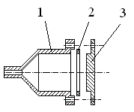
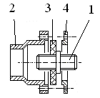
Промышленные разъемы не всегда могут удовлетворить требования по величине пропускаемого тока. Нередко через разъем требуется пропускать токи в несколько десятков или даже сотен ампер. В этих случаях требуется разработка индивидуального электрического ввода с большой площадью поперечного сечения центральной жилы. При этом задача конструктора заключается в обеспечении герметичного соединения и изоляции токового элемента от основной конструкции низкотемпературного устройства. Пример простейшего герметичного электрического ввода, рассчитанного на ток до нескольких десятков ампер, представлен на рис. 13.11. Центральная жила с двух сторон имеет резьбу, которая служит для завинчивания жилы в тефлоновое кольцо и для подсоединения электрических проводов. Для улучшения вакуума можно использовать дополнительные резиновые уплотнения. Часто в сильноточных вводах предусматривается водяное или газовое охлаждение токонесущей жилы.
Рис. 13.10. Конструкция уплотнения для промышленного электрического разъема: 1 − фланец;
2 − резиновая прокладка; 3 – заглушка
Рис. 13.11. Конструкция сильноточного электрического ввода: 1 − центральная жила; 2 − фланец; 3 – тефлоновое изоляционное кольцо; 4 – прижимное кольцо

13.6. Уровнемеры жидкого гелия

Для определения уровня жидкого гелия в криостатах разработано большое число уровнемеров, использующих различные принципы действия.
Наиболее простым уровнемером, не требующим дополнительных измерительных устройств, является уровнемер мембранного типа. Он представляет собой трубку диаметром 2 − 3 мм, один конец которой герметично закрыт упругой мембраной (резиной, фольгой, сильфоном). Трубка открытым концом вводится в криостат до тех пор, пока ее конец не достигнет дна сосуда. Поскольку верхний конец трубки закрыт, то жидкий гелий поднимается по трубке на небольшую высоту, которая определяется равенством давления газа внутри трубки и давления разностного столба жидкости с внешней и внутренней стороны трубки. Испарение жидкости внутри трубки (из-за теплопритока по трубке) будет приводить к повышению давления до тех пор, пока жидкость из трубки не вытиснится; при этом давление газа уменьшится, жидкость опять поступит в трубку. Таким образом, давление газа в трубке будет колебаться. Если трубку начать поднимать, то как только нижний конец выйдет из жидкости, частота этих колебаний скачком возрастает. Этот момент можно определить визуально по колебаниям мембраны или почувствовать, если приложить к мембране палец. Высота столба жидкого гелия в криостате будет равна расстоянию, на которое необходимо поднять трубку со дна криостата до уровня, при котором скачкообразно меняется частота колебаний мембраны.
Существенным недостатком уровнемера жидкого гелия мембранного типа является то, что его нужно опускать и поднимать при каждом измерении. Кроме того, невозможен непрерывный электронный контроль уровня хладагента. Эти неудобства отсутствуют в уровнемерах емкостного типа.
Принцип действия такого уровнемера основан на различной диэлектрической проницаемости газообразного и жидкого гелия. Конструктивно уровнемер выполняется в виде двух коаксиальных трубок, образующих цилиндрический конденсатор (рис. 13.12). Емкость такого конденсатора определяется выражением:
$С={2{\text{πεε}}_{0}l/\text{ln}(d_{2}}/{d_{1}}),$

где ε₀ = 1/4π⋅9⋅10⁹ [Ф/м] – электрическая постоянная; l – длина конденсатора; d₂ , d₁ – диаметры внешней и внутренней трубки; ε − диэлектрическая постоянная.
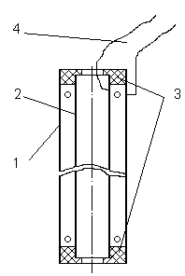
Для предотвращения электрического контакта трубки крепятся в изоляционных прокладках из фторопласта или текстолита. Снизу и сверху в поверхности трубок делают несколько отверстий, позволяющих жидкости заполнять межтрубное пространство, а газу выходить из него. Как видно из формулы, от положения уровня гелия зависит емкость конденсатора, которая измеряется внешним прибором. При этом для удобства шкалу прибора можно сразу отградуировать в единицах длины. Так как диэлектрические постоянные газообразного и жидкого гелия различаются примерно на 5 %, на столько же будет отличаться емкость незаполненного и полностью заполненного уровнемера.
Рис. 13.12. Емкостный уровнемер: 1 – внешняя трубка; 2 – внутренняя трубка;
3 − изоляционные прокладки;
4 – электрические провода
Уровнемер емкостного типа можно использовать и для контроля уровня жидкого азота. При этом следует помнить о существенном отличии диэлектрических постоянных жидкого гелия ε_{He} = 1,049 и жидкого азота ε_{N} = 1,434. В частности, нельзя использовать шкалу уровня жидкого азота для измерения уровня жидкого гелия
Уровнемеры такого типа могут быть размещены стационарно в гелиевой емкости, что позволяет непрерывно контролировать уровень жидкого хладагента как во время заливки, так и в процессе работы.

